实验七 排序
班级：19级计科三班 学号：20190521340 姓名：周吉瑞
实验日期：2020年 7月8日 报告日期：2020年7月8日

一、实验目的
1、掌握内部排序的基本算法；
2、分析比较内部排序算法的效率。

二、实验预习
复习以下概念
1、插入排序：插入排序的基本思路是：每一趟将一个待排序的记录，按照其关键字的大小插入到已经排好序的一组记录的适当位置上，直到所有待排序记录全部插入为止。

2、交换排序：交换排序的基本思想是：两两比较待排序记录的关键字，一旦发现两个记录不满足次序要取时进行交换，直到整个序列全部满足要求为止。

3、选择排序：选择排序的基本思想是：每一趟从待排序的记录中选出关键字最小的记录，按照顺序放在已排序的记录序列的最后，直到全部排完为止。

三、实验内容和要求
1. 将下面的程序补充完整，并运行：
/*
Name:各种排序方法的比较
Copyright:
Author:
Date:
Description:
*/

#include <stdio.h>
#define MAXSIZE 100
#define M 97

typedef int keytype;
typedef char anytype;

typedef struct
{ keytype key;
anytype otherinfo;
}ElemType;

typedef struct
{ ElemType r[MAXSIZE+1];
int length;
}SqList ;

void prt(SqList L,int low,int high) //输出顺序表中第low-high位置的元素
{ int i;
for (i=low; i<=high; i++)
printf("%4d",L.r[i].key);
}

int InsertSort(SqList &L) //对顺序表L做直接插入排序，并返回移动次数
{ int i,j,sum=0;
for(i=2;i<= L.length ;++i)
{ if(L.r[i].key<L.r[i-1].key)
{ L.r[0]=L.r[i]; //将待插入的记录暂存到监视哨中
for(j=i-1; L.r[0].key < L.r[j].key;--j) //从后向前寻找插入位置
{ L.r[ j+1 ]=L.r[j]; //记录逐个后移，直到找到插入位置
sum++;
}
L.r[j+1] = L.r[0] ; //将r[0]即原r[i]，插入到正确位置
}
printf("{"); prt(L,1,i); printf("}");
prt(L,i+1,L.length); printf("\n");
}
return sum ;
} //InsertSort

int BubbleSort(SqList &L) //对顺序表L做冒泡排序，并返回交换次数
{ int i,j,flag,n,sum=0;
ElemType t;
n=L.length; flag=1; //flag用来标记某一趟排序是否发生交换
for (i=1; i<n && flag==1 ; i++)
{ flag=0; //flag置为0，如果本趟排序没有发生交换，则不会执行下一趟排序
for(j=1;j<=n-i;j++)
{ if(L.r[j].key>L.r[j+1].key)
{ flag= 1 ; //表示本趟排序发生了交换
t=L.r[j];L.r[j]=L.r[j+1];L.r[j+1]=t; //交换前后两个记录
sum++ ;
}
}
printf("第%2d趟:",i); prt(L,1,L.length); printf("\n");
}
return sum;
} //BubbleSort

int SelectSort(SqList &L) //对顺序表L做简单选择排序，并返回比较次数
{ int i,j,k, sum=0 ;
ElemType t;

for(i= 1 ;i<L.length;++i)
{ //在L.r[i..L.length] 中选择关键字最小的记录
k = i ;
for(j=i+1;j<= L.length ;++j)
{ sum++;
if(L.r[j].key < L.r[k].key) k= j ;//k指向此趟排序中关键字最小的记录
}
if(k!=i)
{ t=L.r[i];L.r[i]=L.r[k];L.r[k]=t;} //交换r[i]与r[k]
printf("第%2d趟:",i); prt(L,1,L.length); printf("\n");
}
return sum ;
}

void input(SqList &L)
{ int i;
keytype x;
printf("\n请输入待排序的一组数据（不多于%d个）,以0表示结束:\n", MAXSIZE);
for (i=1;i<=MAXSIZE; i++)
{ scanf("%d",&x);
if ( x==0 ) break;
L.r[i].key=x;
}
L.length= i-1 ;

}

void copy(SqList L1,SqList &L2) //复制顺序表
{ int i;
for (i=0;i<=L1.length;i++)
L2.r[i]=L1.r[i];
L2.length = L1.length ;
}

int main()
{ int i,j,n,len1,len2,len3;
keytype x;
SqList L,L1;
input(L); n=L.length;
copy(L,L1);

printf("\n1.直接插入排序：\n");
printf("\n排序前元素序列为：\n ");
prt(L,1,L.length); printf("\n");
len1=InsertSort(L);
printf("元素个数为%d个，移动次数为：%d\n",n,len1);

copy( L1,L );
printf("\n2.冒泡排序：\n");
printf("\n排序前元素序列为：\n ");
prt( L,1,L.length ); printf("\n");
len2=BubbleSort(L);
printf("元素个数为%d个，交换次数为：%d\n",n,len2);

copy(L1,L);
printf("\n3.简单选择排序：\n");
printf("\n排序前元素序列为：\n ");
prt(L,1,L.length); printf("\n");
len3= SelectSort(L) ;
printf("元素个数为%d个，比较次数为：%d\n",n,len3);
getchar();
return 0;
}

输入待排序序列：49 38 65 97 13 27 49（以输入0作为结束）
1）直接插入排序运行结果（写出每一趟的状态）：
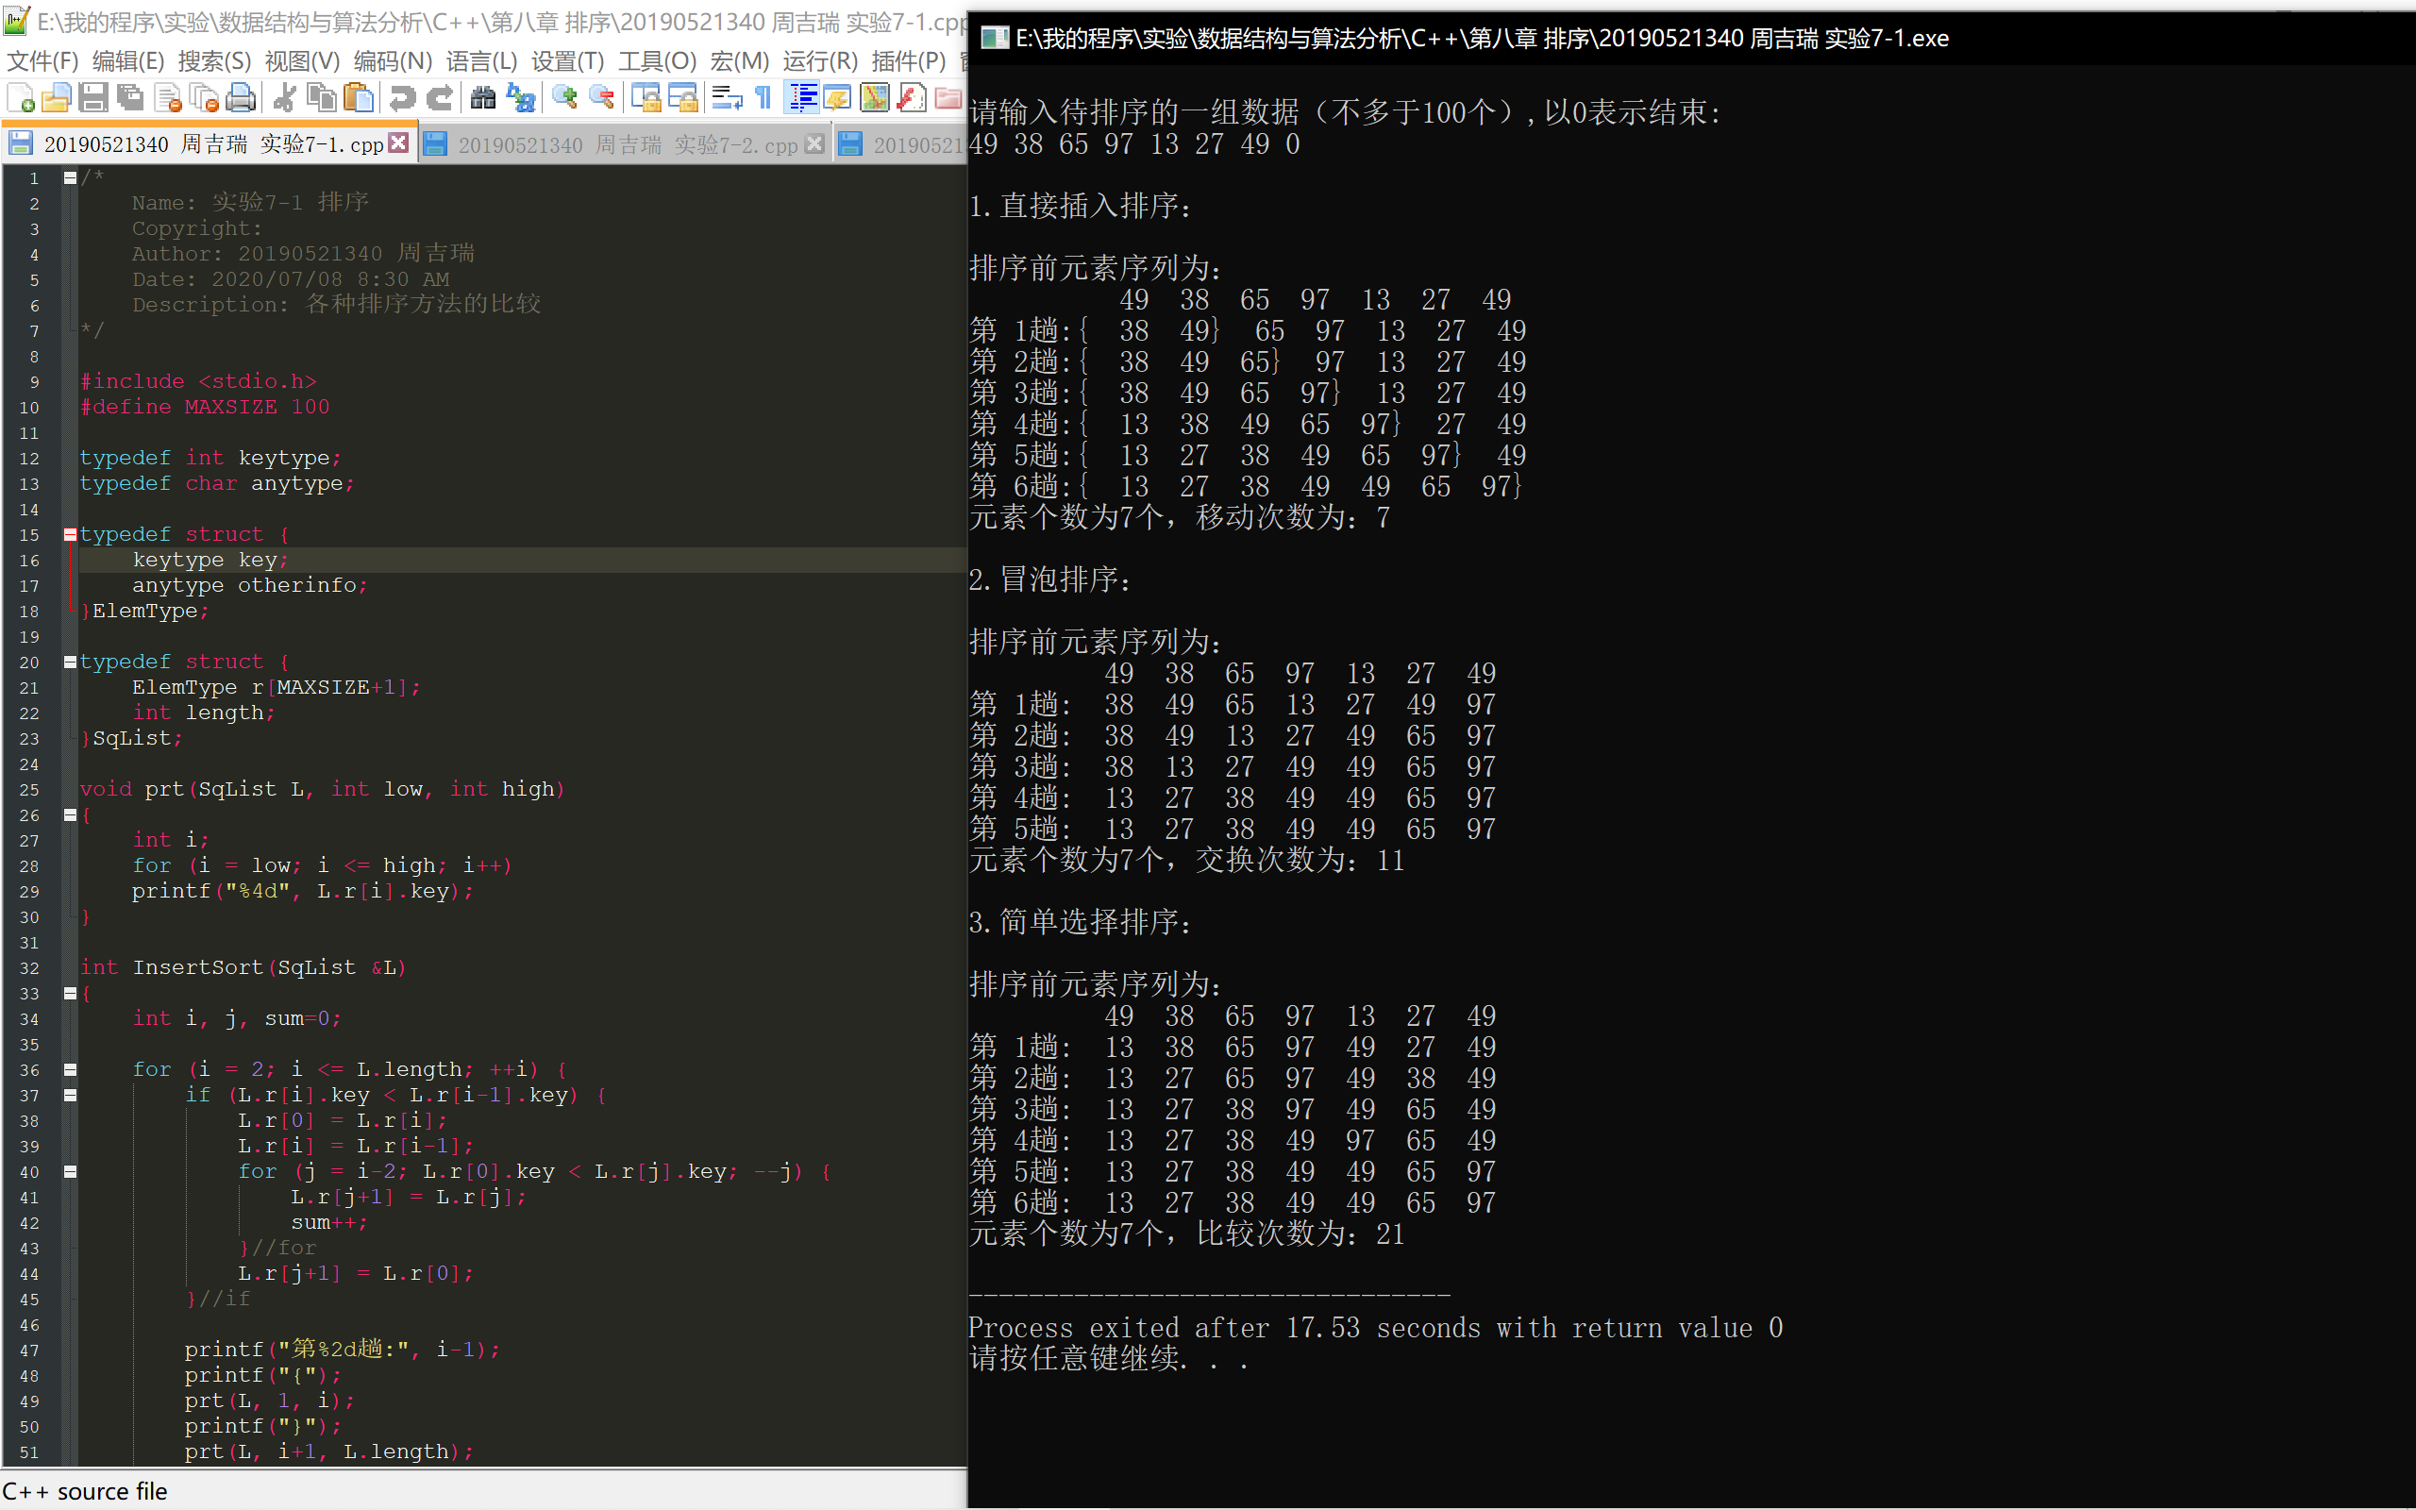

2）冒泡排序运行结果（写出每一趟的状态）：

3）简单选择排序运行结果（写出每一趟的状态）：

2、在1题中补充希尔排序算法（dt=5,3,1）。
算法代码：
/*
Name: 实验7-2 排序
Copyright:
Author: 20190521340 周吉瑞
Date: 2020/07/08 8:30 AM
Description: 各种排序方法的比较（加入希尔排序）
*/

#include <stdio.h>
#define MAXSIZE 100

typedef int keytype;
typedef char anytype;

typedef struct {
keytype key;
anytype otherinfo;
}ElemType;

typedef struct {
ElemType r[MAXSIZE+1];
int length;
}SqList;

void prt(SqList L, int low, int high)
{
int i;
for (i = low; i <= high; i++)
printf("%4d", L.r[i].key);
}

int InsertSort(SqList &L)
{
int i, j, sum=0;

for (i = 2; i <= L.length; ++i) {
if (L.r[i].key < L.r[i-1].key) {
L.r[0] = L.r[i];
L.r[i] = L.r[i-1];
for (j = i-2; L.r[0].key < L.r[j].key; --j) {
L.r[j+1] = L.r[j];
sum++;
}//for
L.r[j+1] = L.r[0];
}//if

printf("第%2d趟:", i-1);
printf("{");
prt(L, 1, i);
printf("}");
prt(L, i+1, L.length);
printf("\n");
}//for

return sum;
}//InsertSort

int BubbleSort(SqList &L)
{
int i, j, flag, n, sum=0;
ElemType t;
n = L.length;
flag = 1;

for (i=1; i<n && flag==1; i++) {
flag = 0;

for (j = 1; j <= n-i; j++) {
if(L.r[j].key > L.r[j+1].key) {
flag = 1;
t = L.r[j];
L.r[j] = L.r[j+1];
L.r[j+1] = t;
sum++;
}//if
}//for

printf("第%2d趟:", i);
prt(L, 1, L.length);
printf("\n");
}//for

return sum;
}//BubbleSort

int SelectSort(SqList &L)
{
int i, j, k, sum=0;
ElemType t;

for (i = 1; i < L.length; ++i) {
k = i;

for(j = i+1; j <= L.length; ++j) {
sum++;
if(L.r[j].key < L.r[k].key) {
k = j;
}//if
}//for

if (k!=i) {
t = L.r[i];
L.r[i] = L.r[k];
L.r[k] = t;
}//if

printf("第%2d趟:", i);
prt(L, 1, L.length);
printf("\n");
}//for

return sum;
}//SelectSort

int ShellInsert(SqList &L, int dk)
{
int i, j, sum=0;

for (i = dk+1; i <= L.length; ++i) {

if (L.r[i].key < L.r[i-dk].key) {
L.r[0] = L.r[i];

for (j = i-dk; j > 0 && (L.r[0].key < L.r[j].key); j-=dk) {
L.r[j+dk] = L.r[j];
++sum;
}//for

L.r[j+dk] = L.r[0];
}//if
}//for

return sum;
}//ShellInsert

int ShellSort(SqList &L)
{
int sum = 0;
int k;
int dk;
int n = L.length;

dk = n / 2;
dk = (dk%2)? dk: dk+1;

for (k = 1; dk > 0; dk/=2, ++k) {
sum = sum + ShellInsert(L, dk);

printf("第%2d趟:", k);
prt(L, 1, L.length);
printf("\n");
}//for

return sum;
}//ShellSort

void input(SqList &L)
{
int i;
keytype x;

printf("\n请输入待排序的一组数据（不多于%d个）,以0表示结束:\n", MAXSIZE);

for (i=1; i<=MAXSIZE; i++) {
scanf("%d", &x);
if (x == 0) {
break;
}//if
L.r[i].key = x;
}//for

L.length = i - 1;
}//input

void copy(SqList L1, SqList &L2)
{
int i;

for (i=0; i<=L1.length; i++) {
L2.r[i] = L1.r[i];
}//for

L2.length = L1.length;
}//copy

int main()
{
int i, j, n, len1, len2, len3, len4;
keytype x;
SqList L, L1;

input(L);
n = L.length;
copy(L, L1);

printf("\n1.直接插入排序：\n");
printf("\n排序前元素序列为：\n ");
prt(L, 1, L.length);
printf("\n");
len1 = InsertSort(L);
printf("元素个数为%d个，移动次数为：%d\n", n, len1);

copy(L1, L);
printf("\n2.冒泡排序：\n");
printf("\n排序前元素序列为：\n ");
prt(L, 1, L.length);
printf("\n");
len2 = BubbleSort(L);
printf("元素个数为%d个，交换次数为：%d\n", n, len2);

copy(L1, L);
printf("\n3.简单选择排序：\n");
printf("\n排序前元素序列为：\n ");
prt(L, 1, L.length);
printf("\n");
len3 = SelectSort(L);
printf("元素个数为%d个，比较次数为：%d\n", n, len3);

copy(L1, L);
printf("\n4.希尔排序：\n");
printf("\n排序前元素序列为：\n ");
prt(L, 1, L.length);
printf("\n");
len4 = ShellSort(L);
printf("元素个数为%d个，交换次数为：%d\n", n, len4);
getchar();

return 0;
}//main

输入待排序序列：49 38 65 97 13 27 49（以输入0作为结束）
运行结果（写出每一趟的状态）：

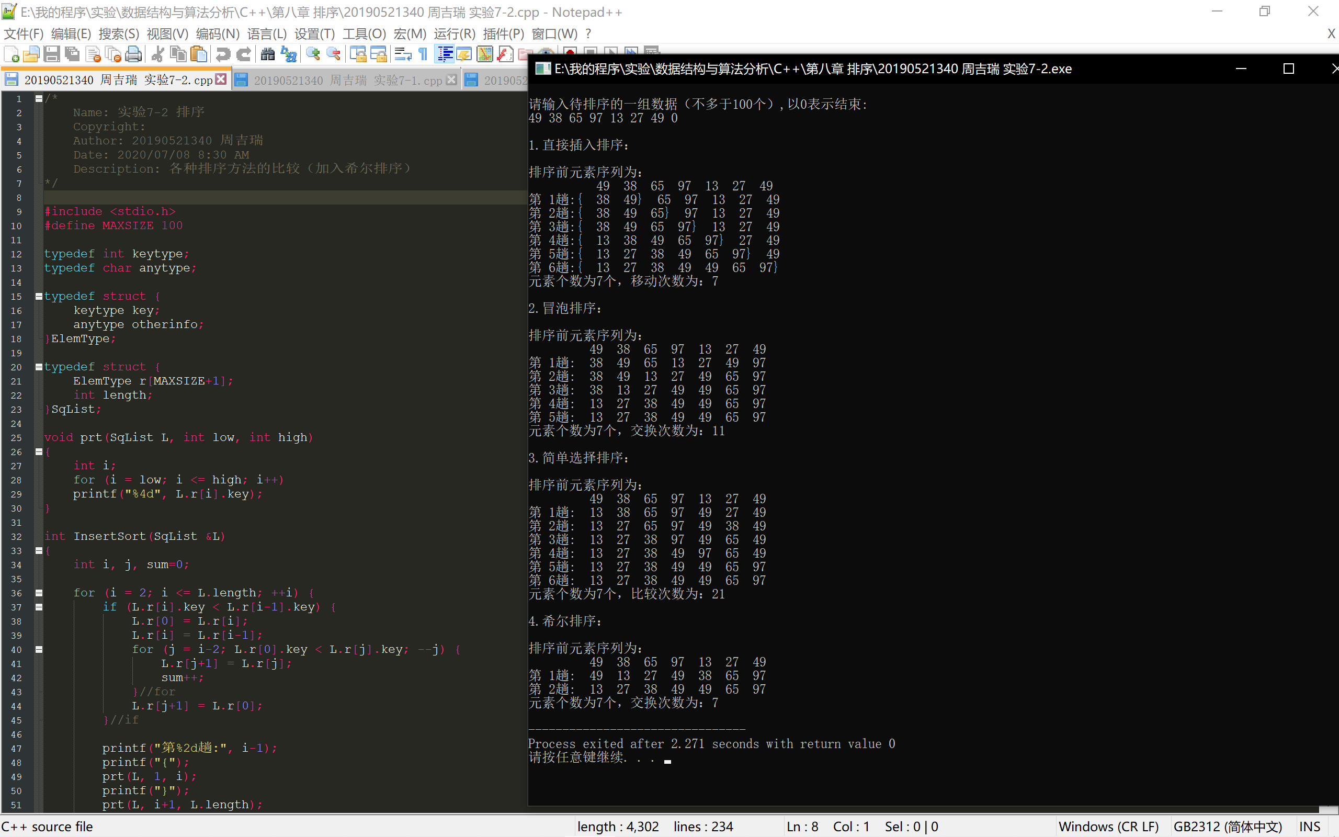

3、（选做）在第1题中补充快速排序算法。
算法代码：
/*
Name: 实验7-3 排序
Copyright:
Author: 20190521340 周吉瑞
Date: 2020/07/08 8:30 AM
Description: 各种排序方法的比较（加入快速排序）
*/

#include <stdio.h>
#define MAXSIZE 100

typedef int keytype;
typedef char anytype;

typedef struct {
keytype key;
anytype otherinfo;
}ElemType;

typedef struct {
ElemType r[MAXSIZE+1];
int length;
}SqList;

void prt(SqList L, int low, int high)
{
int i;
for (i = low; i <= high; i++)
printf("%4d", L.r[i].key);
}

int InsertSort(SqList &L)
{
int i, j, sum=0;

for (i = 2; i <= L.length; ++i) {
if (L.r[i].key < L.r[i-1].key) {
L.r[0] = L.r[i];
L.r[i] = L.r[i-1];
for (j = i-2; L.r[0].key < L.r[j].key; --j) {
L.r[j+1] = L.r[j];
sum++;
}//for
L.r[j+1] = L.r[0];
}//if

printf("第%2d趟:", i-1);
printf("{");
prt(L, 1, i);
printf("}");
prt(L, i+1, L.length);
printf("\n");
}//for

return sum;
}//InsertSort

int BubbleSort(SqList &L)
{
int i, j, flag, n, sum=0;
ElemType t;
n = L.length;
flag = 1;

for (i=1; i<n && flag==1; i++) {
flag = 0;

for (j = 1; j <= n-i; j++) {
if(L.r[j].key > L.r[j+1].key) {
flag = 1;
t = L.r[j];
L.r[j] = L.r[j+1];
L.r[j+1] = t;
sum++;
}//if
}//for

printf("第%2d趟:", i);
prt(L, 1, L.length);
printf("\n");
}//for

return sum;
}//BubbleSort

int SelectSort(SqList &L)
{
int i, j, k, sum=0;
ElemType t;

for (i = 1; i < L.length; ++i) {
k = i;

for(j = i+1; j <= L.length; ++j) {
sum++;
if(L.r[j].key < L.r[k].key) {
k = j;
}//if
}//for

if (k!=i) {
t = L.r[i];
L.r[i] = L.r[k];
L.r[k] = t;
}//if

printf("第%2d趟:", i);
prt(L, 1, L.length);
printf("\n");
}//for

return sum;
}//SelectSort

int sum2 = 0;
int i = 0;

int Partition(SqList &L, int low, int high)
{
int pivotkey;

L.r[0] = L.r[low];
pivotkey = L.r[low].key;

while (low < high) {
while (low < high && L.r[high].key >= pivotkey) {
--high;
}//while

L.r[low] = L.r[high];
++sum2;

while (low < high && L.r[low].key <= pivotkey) {
++low;
}//while

L.r[high] = L.r[low];
++sum2;

}//while

++i;
printf("第%2d趟:", i);
prt(L, 1, L.length);
printf("\n");

L.r[low] = L.r[0];

return low;
}//Partition

void QSort(SqList &L, int low, int high)
{
int pivotloc;

if (low < high) {
++sum2;
pivotloc = Partition(L, low, high);
QSort(L, low, pivotloc-1);
QSort(L, pivotloc+1, high);
}//if
}//QSort

int QuickSort(SqList &L)
{
QSort(L, 1, L.length);

return sum2;
}//QuickSort

void input(SqList &L)
{
int i;
keytype x;

printf("\n请输入待排序的一组数据（不多于%d个）,以0表示结束:\n", MAXSIZE);

for (i=1; i<=MAXSIZE; i++) {
scanf("%d", &x);
if (x == 0) {
break;
}//if
L.r[i].key = x;
}//for

L.length = i - 1;
}//input

void copy(SqList L1, SqList &L2)
{
int i;

for (i=0; i<=L1.length; i++) {
L2.r[i] = L1.r[i];
}//for

L2.length = L1.length;
}//copy

int main()
{
int i, j, n, len1, len2, len3, len4;
keytype x;
SqList L, L1;

input(L);
n = L.length;
copy(L, L1);

printf("\n1.直接插入排序：\n");
printf("\n排序前元素序列为：\n ");
prt(L, 1, L.length);
printf("\n");
len1 = InsertSort(L);
printf("元素个数为%d个，移动次数为：%d\n", n, len1);

copy(L1, L);
printf("\n2.冒泡排序：\n");
printf("\n排序前元素序列为：\n ");
prt(L, 1, L.length);
printf("\n");
len2 = BubbleSort(L);
printf("元素个数为%d个，交换次数为：%d\n", n, len2);

copy(L1,L);
printf("\n3.简单选择排序：\n");
printf("\n排序前元素序列为：\n ");
prt(L, 1, L.length);
printf("\n");
len3 = SelectSort(L);
printf("元素个数为%d个，比较次数为：%d\n", n, len3);

copy(L1,L);
printf("\n4.快速排序：\n");
printf("\n排序前元素序列为：\n ");
prt(L, 1, L.length);
printf("\n");
len4 = QuickSort(L);
printf("元素个数为%d个，交换次数为：%d\n", n, len4);
getchar();

return 0;
}//main

输入待排序序列：49 38 65 97 13 27 49（以输入0作为结束）
运行结果（写出每一趟的状态）：

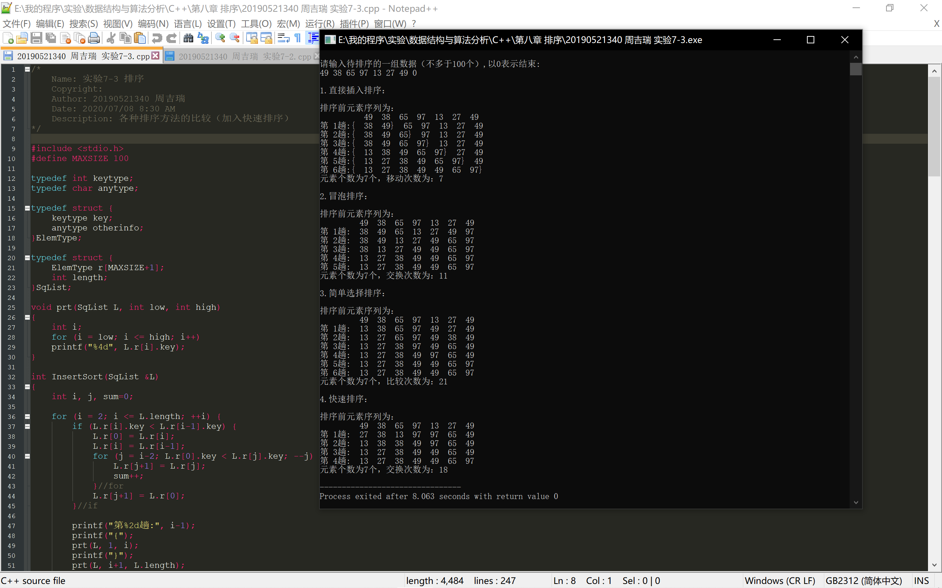

四、实验小结
请比较各排序算法的性能。
- 直接插入排序：更适合于初始记录基本有序（正序）的情况，当初始记录无序，n较 大时，此算方的时间复杂度较高，不宜采用。
- 希尔排序：记录总的比较次数和移动次数都比直接插入排序要少，n越大时，效果越明显。所以适合初始记录无序，n较大时的情况。
- 冒泡排序：移记录动次数较多，算法平均时间性能比直接插入排序差。当初始记录无序，n较大时，次算法不宜采用。
- 快速排序：当n较大时，在平均情况下快速排序是所有内部排序方法中速度最快的一种，所以其适用于初始记录无序，n较大时的情况。

